Unidad 5: Conformación de Metales

El proceso de conformado de metálico, es el conjunto de operaciones donde se somete una chapa plana a una o más transformaciones sin producir virutas, con el fin de obtener una pieza con forma geométrica propia, sea ésta plana o hueca.
La chapa es sometida a una elaboración plástica, mediante una matriz o estampa que aplica una máquina denominada prensa o balancín.

Las operaciones de conformado más sobresalientes son:

- Cortar.
- Doblar.
- Embutir.
- Arrollar.
- Bordonear.
- Perfilar.
- Engrafar.

Todas las operaciones se realizan generalmente en frío, salvo la de embutir que puede hacerse en frío o en caliente, según las necesidades técnicas.

El espesor del material a conformar está entre 0,2 mm y 6 mm y cuando excede los 6 mm, la chapa deja de ser una lámina para denominarse placa metálica y su trabajo se produce por laminación.

La importancia de estos procesos con láminas es significativa, se incluyen partes como carrocerías de automóviles, camiones, aeroplanos, vagones de ferrocarril, equipos de construcción, máquinas agrícolas, utensilios pequeños y grandes, muebles para oficina, computadoras, etc.

Las partes de lámina de metal se caracterizan generalmente por su alta resistencia, buena precisión dimensional, buen acabado superficial y bajo costo relativo.

La mayoría de las operaciones se realizan en frío excepto cuando el material es grueso, frágil o la deformación es significativa, en estos casos el trabajo se efectúa tibio o en caliente.
Las operaciones más comunes que permitan obtener piezas embutidas son:

- Cortar.
- Doblar.
- Embutir.

No siempre es posible alcanzar estas operaciones con una sola etapa de trabajo, según los casos se impone la necesidad de recurrir a dos fases a saber como, cortar y doblar o cortar y embutir

El ciclo del estampado, consiste en una sucesión ordenada de operaciones que transforman parte de una chapa plana en una pieza de forma definida, dependiendo de ciertos factores:

- Forma de la pieza.
- Dimensiones de la pieza.
- Calidad del material a trabajar.

En el caso de producir un simple recipiente cilíndrico cuya profundidad no supere el 50% del diámetro pueden ser suficientes dos operaciones, cortar el disco de chapa y luego embutirlo, mientras que para un cilindro profundo (más del 50% de su diámetro), se necesitan además del corte del disco, dos o más operaciones de embutido.

La calidad del material de la chapa a trabajar también influye en el número de operaciones necesarias para obtener una pieza.

En la determinación del ciclo del estampado, todos estos factores se consideran al mismo tiempo, aunque no exista relación entre ellos.

La elección de la máquina con la que debe efectuarse un trabajo, se hace de acuerdo a la forma y dimensiones de la pieza a producir, para grandes dimensiones corresponderán grandes matrices.

Los trabajos en máquinas de movimiento rotativo continuo se aplican para:

- Doblados de perfiles.
- Bordoneados.
- Ribeteados.

Los trabajos en prensas que poseen matrices y trabajan mediante el movimiento rectilíneo alternativo se aplican para:

- Cortes.
- Doblados de chapas.
- Embutidos.

Operaciones de corte

El corte de chapas se utiliza para separar láminas grandes, en piezas menores cortando un perímetro o hacer agujeros en una parte.
Las herramientas para realizar este trabajo se componen básicamente de un punzón y una matriz ejecutada por la prensa.
Hay tres operaciones principales de corte:

- Cizallado.
- Punzonado.
- Perforado.

Cizallado: realiza el corte de la lámina entre dos bordes afilados. La acción de cizalla se efectúa con el movimiento hacia debajo de un punzón que sobrepasa el borde estacionario inferior de la matriz.
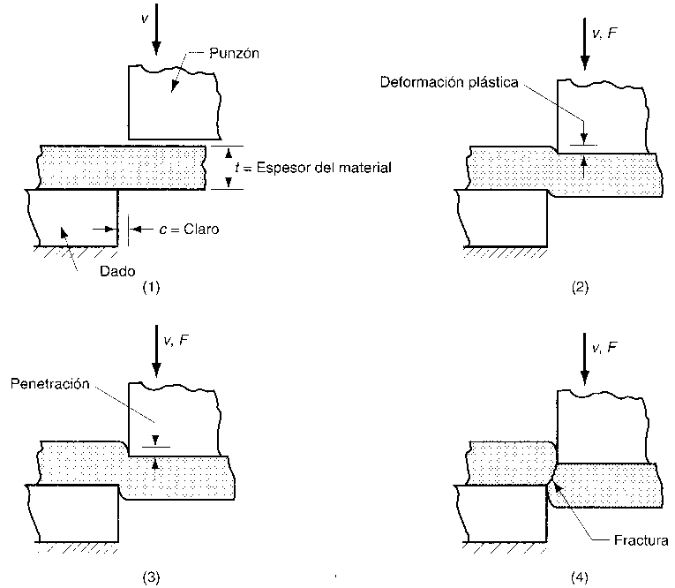

- Punzón en contacto con el material.
- Punzón oprime la lámina causando deformación plástica.
- Punzón penetra la lámina formando una superficie lisa de corte.
- Fractura entre bordes de corte opuestos separando la lámina.

Cuando el punzón empuja el material de trabajo, ocurre una deformación plástica en las superficies de la lámina, en la cual comprime y corta el metal. Si el juego entre el punzón y la matriz es correcto, las dos líneas de fractura se encuentran y el resultado es una separación limpia del trabajo en dos piezas.

Los bordes cizallados de la lámina poseen características determinadas. Sobre la superficie de corte hay una región que se llama redondeado y corresponde a la depresión hecha por el punzón en el trabajo antes de empezar el corte. Debajo del redondeado hay una región relativamente lisa llamada bruñido que resulta de la penetración del punzón en el material antes de empezar la fractura. Debajo del bruñido está la zona de fractura, debido al movimiento continuo del punzón hacia abajo y finalmente al fondo del borde está la rebaba, que es un filo causado por la elongación del metal durante la separación final de las dos piezas.
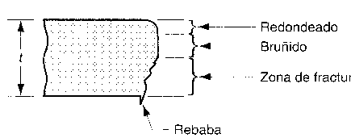

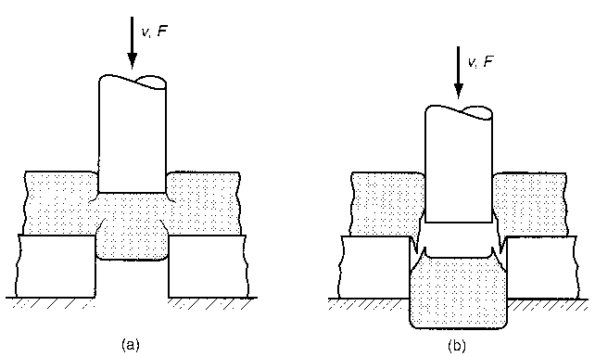
Punzonado: implica el corte de una lámina de metal a lo largo de una línea cerrada en un solo paso para separar la pieza del material circundante. La parte que se corta es el producto deseado en la operación.

El punzón al comenzar a ejercer presión sobre la lámina o chapa, da lugar a una compresión que origina un vientre cóncavo en la chapa, luego al encontrar libre el camino en la matriz, prosigue su acción ocasionando una expansión lateral del medio plástico venciendo la resistencia del corte. En estas condiciones sobreviene un brusco desgarro y el trozo de plancha sujeto al punzón se separa del resto cayendo al fondo de la matriz, realizándose así un trabajo de corte.

La relación entre el espesor de una chapa de hierro y el diámetro del punzón de acero templado es:

e máx. = 1 a 1,2 d

e = espesor de la chapa (mm).
d = diámetro del punzón (mm).

Perforado: es muy similar al punzonado, excepto que la pieza que se corta se desecha y el material remanente es la parte deseada.
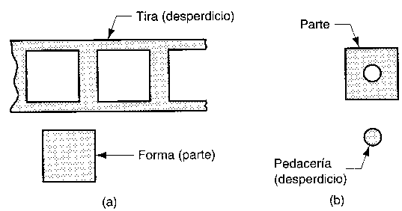

a) Punzonado b) Perforado

Estampa de corte

El corte de la chapa se realiza mediante una herramienta especial denominada estampa. Los filos de corte lo constituyen el perímetro exterior del punzón y el perímetro interior del agujero de la matriz.
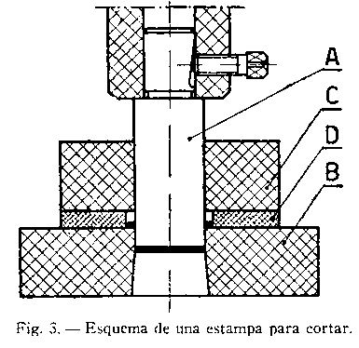

A- Punzón (macho).
B- Matriz (hembra).
C- Bloque (guía del punzón).
D- Doble chapa (pasillo donde se desliza la tira a cortar).

Además la máquina posee un sistema de tope que fija el paso según avanza la tira de chapa por cada carrera del órgano móvil de la prensa.

Desgaste de la estampa

El esfuerzo de corte que ha de vencer la resistencia del material, repercute en los filos, que se pierden después de haber producido gran cantidad de piezas. De ahí resulta que piezas iguales presenten un contorno poco definido y lleno de rebabas.

Por necesidades de tipo económico y práctico, se rehabilitan los filos cortantes de la matriz mediante el rectificado con piedra esmeril, hasta obtener de nuevo los cantos vivos filosos.
La pérdida de material para rehabilitar la estampa puede llegar a ser de 1mm, siendo la cota total de 6 a 8 mm en punzones pequeños.

Es conveniente adoptar sistemas de registros referidos al desgaste de la herramienta, que resultan importantes para el mantenimiento como:

- Fecha de terminación y entrega de la estampa.
- Número de las piezas cortadas.
- Variación del material afilado.

Una estampa elimina en promedio 0,15 mm en su rehabilitación y si su cota total es de 6 mm se tendrá n rectificados:

n = 6 mm / 0,15 mm = 40 rectificados

Si una máquina efectúa en promedio 25.000 cortes de piezas de un determinado material de espesor de 1mm, la matriz podrá cortar N piezas:

N = 25.000 x 40 = 1.000.000 piezas cortadas

Juego entre el punzón y la matriz

El juego en una operación de corte, es la distancia entre el punzón y la matriz y depende del espesor de la chapa y de la calidad del material. Los juegos típicos fluctúan entre 4 y 10% del espesor de la chapa.

Si el juego es pequeño las líneas de fractura tienden a pasar una sobre otra, causando un doble bruñido requiriendo una mayor fuerza de corte.

Si el juego es demasiado grande los bordes de corte pellizcan el metal, resultando así una rebaba excesiva.

El juego correcto depende del tipo de chapa y su espesor, recomendado el siguiente cálculo:
c = a x e

c = juego (mm)
a = tolerancia
e = espesor del material (mm)

La tolerancia se determina de acuerdo al tipo de metal, clasificados estos en grupos como se indica en la tabla siguiente:

Grupo metálico | a
Aleaciones de aluminio. | 0,045
Latón, acero suave laminado en frío. | 0,060
Acero dureza media, acero inoxidable. | 0,075

Los valores calculados del juego se aplican al punzonado de formas y al perforado de agujeros para determinar el tamaño del punzón y de la matriz.
La abertura de la matriz será siempre más grande que el tamaño del punzón. Para que las formas o recortes caigan a través de la matriz, la abertura de la misma debe tener un juego angular entre 0,25° y 1,5° de cada lado.
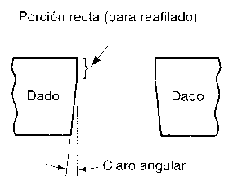

Denominaciones para distintos cortes de tiras metálicas

- Corte en trozos: las partes se separan cortando trozos opuestos en secuencia, cada corte produce una nueva parte. En esta operación las partes se pueden empalmar en la tira de manera de evitar el desperdicio.

- Corte partido: el punzón posee dos bordes de corte que coinciden con los lados opuestos de la pieza. Esta operación es menos eficiente debido al desperdicio producido.
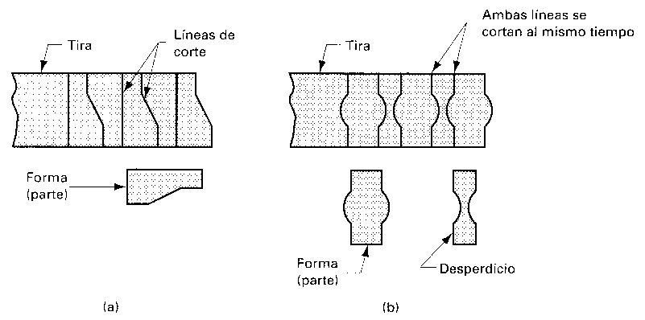

a) Corte en trozos b) Corte partido

- Corte ranurado: el punzón corta un agujero rectangular o alargado.

- Corte perforado múltiple: involucra la perforación simultánea de varios agujeros, tiene generalmente propósitos decorativos o permitir el paso de la luz, gases o fluidos.

- Corte muescado: Es el corte de una porción del metal en un lado de la tira.

- Corte semimuescado: Es el corte de una porción del metal del interior de la tira.
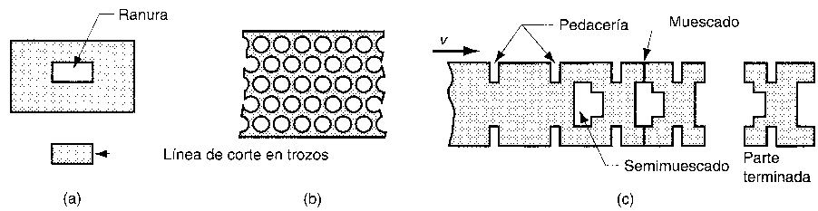

a) Ranurado b) perforado múltiple c) muescado, semimuescado

- Recorte: es una operación de corte que se realiza en una parte ya formada para remover el exceso de metal y fijar su tamaño.

- Corte rasurado: Es un corte con un juego muy pequeño destinado a obtener dimensiones precisas con bordes lisos y rectos. El rasurado es una operación secundaria de acabado que se aplica sobre partes que han sido cortadas previamente.

- Punzonado fino: Es un operación que se utiliza para cortar partes con tolerancias muy estrechas con bordes rectos y lisos en un solo paso.
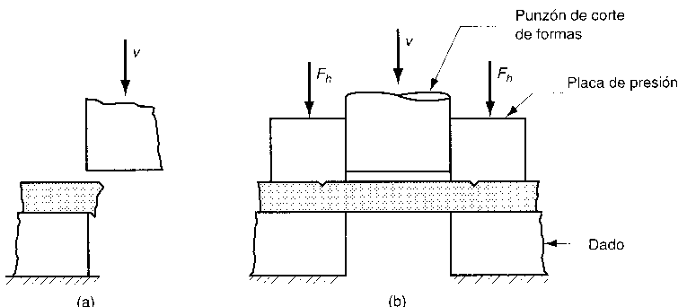

a) rasurado b) punzonado fino

La disposición dispone una placa de presión con salientes en forma de V que aplica una fuerza de sujeción Fh contra la lámina adyacente al punzón, a fin de comprimir el metal y prevenir la distorsión. El punzón desciende entonces con una velocidad más baja de lo normal y con juegos más reducidos para producir las dimensiones y los bordes de corte deseados.

Operaciones de doblado

El doblado es la deformación del metal que se produce alrededor de un plano neutral, durante esta operación el material dentro de ese plano se comprime, mientras que fuera del mismo se estira.
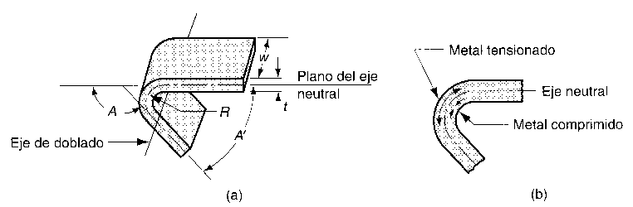

a) Doblado de chapa b) elongación de tensión y compresión

En estas condiciones ocurre una deformación plástica, de manera que el doblez toma una forma permanente y generalmente no se producen cambios en el espesor de la chapa o lámina metálica.

Las operaciones de doblado se realizan utilizando herramientas de trabajo de diversos tipos como punzones y matrices.
Si el material a doblar presenta una longitud apreciable se obtiene el doblado en una máquina plegadora, mientras que para elementos relativamente cortos se utilizan matrices montadas en prensas.

Doblado en V y doblado de bordes

Los dos métodos de doblado más comunes son el doblado en V donde se aplica una matriz en V y el doblado de bordes ejecutado con una matriz deslizante.

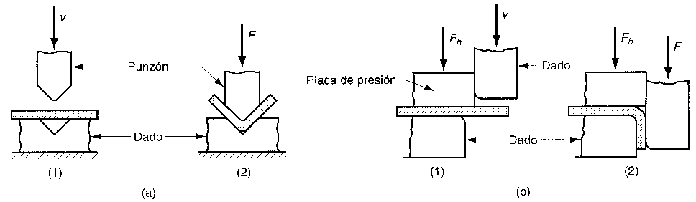

a) doblado en V b) doblado de bordes

v = velocidad, F = fuerza de doblado, Fh = fuerza de sujeción.

En el doblado en V la chapa se dobla entre un punzón y una matriz en forma de V. Los ángulos incluidos fluctúan desde los muy obtusos hasta los muy agudos y su producción se realiza frecuentemente en una prensa de cortina.

El doblado de bordes involucra una carga voladiza sobre la chapa. Se utiliza una placa de presión que aplica una fuerza de sujeción Fh para sostener la base de la parte contra la matriz, mientras el punzón fuerza la parte en voladizo para doblarla sobre el borde de la matriz. El doblado se limita a ángulos de 90° o menores, habiendo también matrices deslizantes más complicadas para ángulos mayores de 90°. Debido a la presión del sujetador las matrices deslizantes son más complicadas y más costosas que las matrices en V utilizándose para trabajos de alta producción.

Desarrollo en doblado

El desarrollo a calcular corresponde a la longitud de la línea neutra, tomando la mitad del espesor de la lámina.

Ejemplo de cálculo del desarrollo en las figuras siguientes:

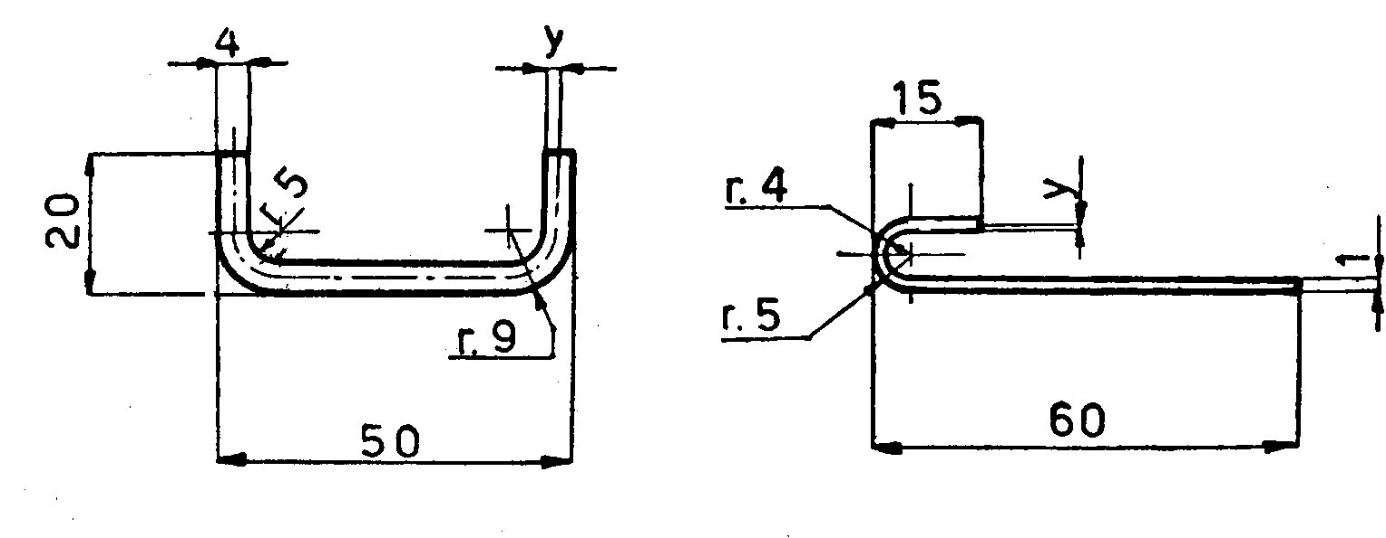
Figura A Figura B

Figura A

y = e / 2 = 4 mm / 2 = 2 mm

dm = 2 x rm = 2 x 7 mm = 14 mm

L = L1 + L2 + L3 + L4 + L5

L1 = L5 = 20 mm – 9 mm = 11 mm

L3 = 50 mm – (9 mm + 9 mm) = 32 mm

L4 = L5 = 1 / 4 (π x dm) = 1 / 4 (3,14 x 14 mm) = 11 mm

L = 11 mm + 11 mm + 32 mm + 11 mm + 11 mm = 76 mm

Figura B

y = e / 2 = 1 mm / 2 = 0,5 mm

dm = 2 x rm = 2 x 4,5 mm = 9 mm

L = L1 + L2 + L3

L1 = 60 mm – 5 mm = 55 mm

L3 = 15 mm – 5 mm = 10 mm

L2 = 1 / 2 (π x dm) = 1 / 2 (3,14 x 9 mm) = 14,1 mm

L = 55 mm + 14,1 mm + 10 mm = 79,1 mm

Práctica de doblado de chapas

Caso 1: Doblado de un perfil U con bordes

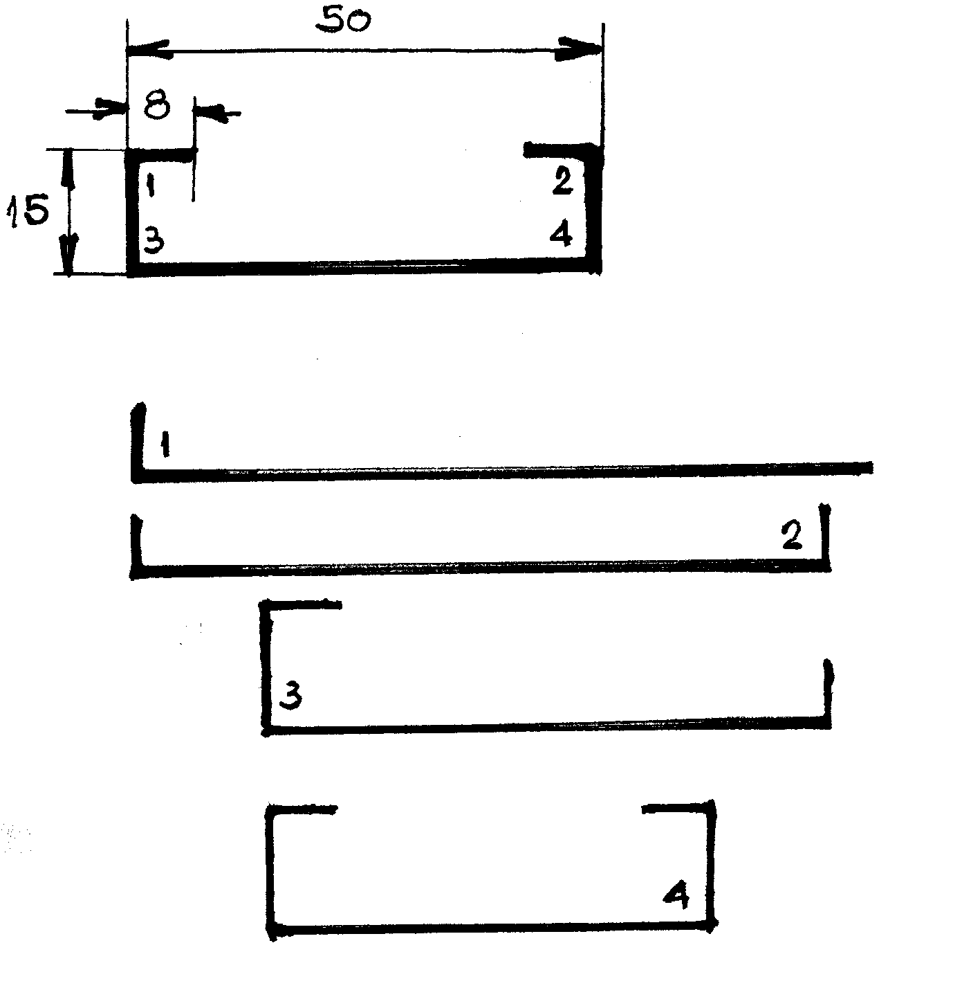

Caso 2: Doblado de un tubo

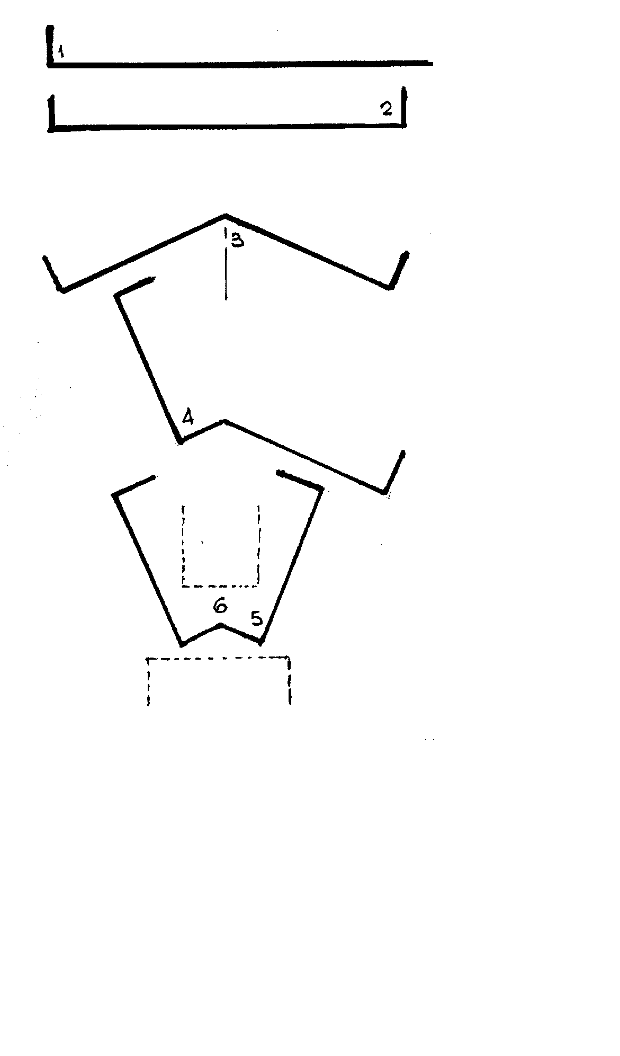
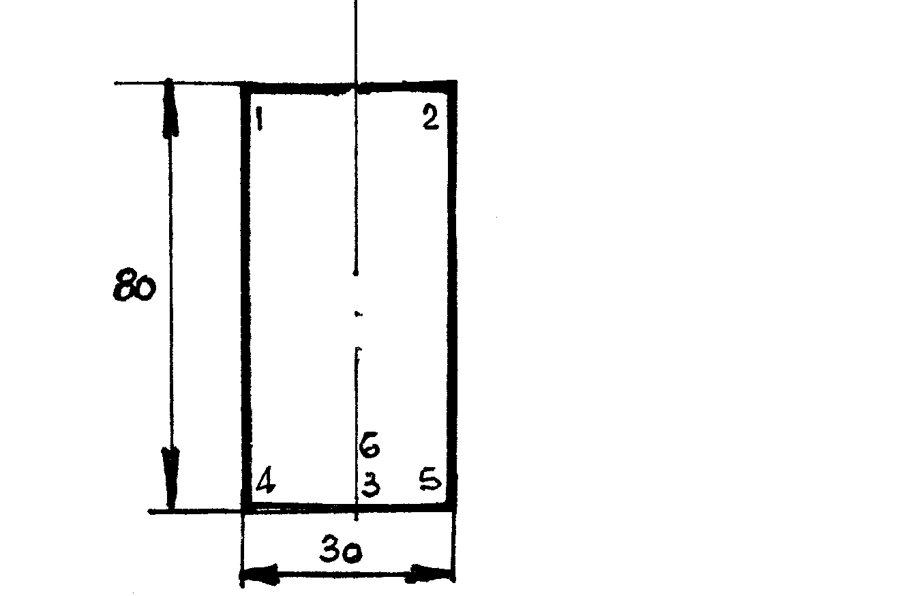

Doblado con plegadoras

El proceso de doblado que se lleva a cabo en prensas plegadoras, se caracteriza por una conformación total de la pieza de trabajo (W) donde se coloca en una matriz (L) y el punzón (P) baja doblando la chapa de acuerdo con la geometría de la matriz y el punzón.

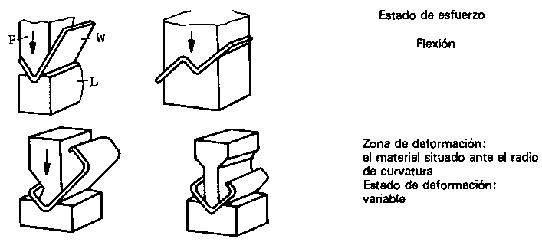

El doblado en prensa produce muchos perfiles estructurales como ángulos, canales, etc., utilizados extensamente en la industria aeronáutica, automotriz y en las industrias eléctrica y mecánica más ligeras.

Una amplia variedad de matrices proporcionan un número casi ilimitado de posibilidades geométricas. En los talleres pequeños se utilizan dobladoras manuales, pero las posibilidades geométricas son más limitadas.

La deformación en el punto de fractura no debe excederse en el lado exterior del doblez del material.

Cilindrado

El proceso de doblado con rodillos se caracteriza por una conformación unidimensional y un esfuerzo de flexión de la pieza de trabajo, que se introduce entre un rodillo superior ajustable y dos rodillos inferiores fijos, que efectúan un estado de esfuerzo flexor en la placa, dependiendo de la posición del rodillo ajustable en relación con los rodillos fijos.

Este proceso de doblado con rodillos se utiliza para producir anillos, recipientes, etc. Cambiando la posición del rodillo superior, cambia la curvatura de la placa. Las máquinas de doblado con rodillos se pueden controlar numéricamente, lo que permite producir fácilmente formas regulares e irregulares.

Los requerimientos del material deben suficientemente dúctiles, de tal manera que la deformación no exceda el punto de fractura en el reverso de la placa doblada. Tanto los metales ferrosos como los no ferrosos se pueden conformar mediante este proceso.

La mayoría de las tolerancias se sitúan dentro en el intervalo de 0,1 a 0,2% del diámetro. La calidad de las superficies es igual a la superficie de la placa o chapa original.

Existen dobladoras de rodillos en una amplia variedad de tamaños hasta para doblado de placas de 150 a 200 mm de espesor.

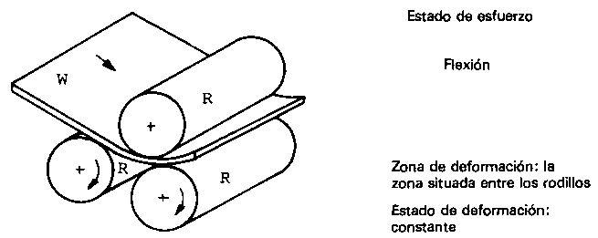

Arrollamiento rectilíneo

Este proceso consiste en arrollar de forma de ojal, borde o rizo, el extremo de una chapa plana. Se realizan frecuentemente con estampas aplicadas en prensas mecánicas o hidráulicas.

La figura siguiente muestra un esquema de un sistema de arrollado del extremo de una chapa.

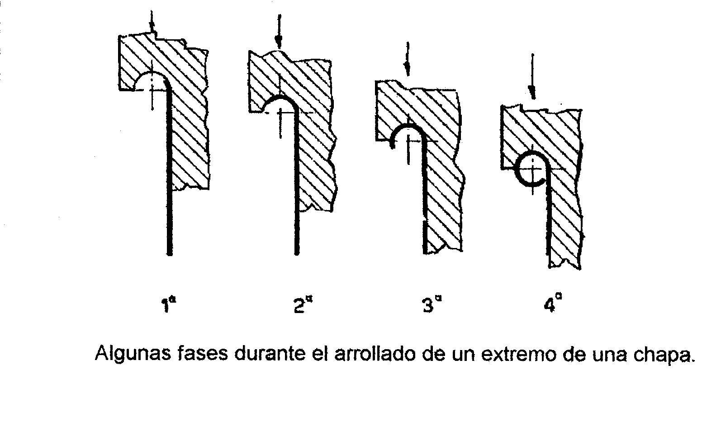
El mismo se ejecuta mediante una estampa apta para transformar el movimiento rectilíneo vertical del vástago móvil en movimiento rectilíneo horizontal bilateral de la pieza convergente. El sistema se emplea para chapas largas y delgadas.

Otra variante muestra un doble arrollamiento que se concreta con una sola estampa y se emplean en la fabricación de bisagras.

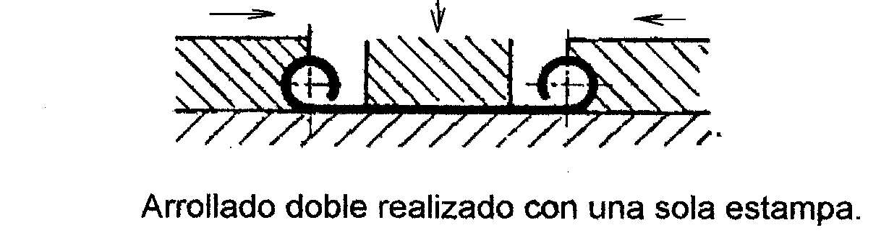

Para la realización de estas operaciones es necesario que la extremidad de la chapa tenga un principio de arrollamiento que permita el arrollado del borde dentro de la garganta.

Bordoneado

Este proceso consiste en crear gargantas circulares en forma de nervio con el objeto de reforzar dicho recipiente sin aumentar el peso.

La operación de bordonear puede realizarse en máquinas de movimiento rotativo (máquina de bordonear), o mediante matrices montadas en prensas.

Los rodillos que se aplican son intercambiables y tienen diferentes perfiles. Con la máquina de bordonear se pueden hacer bordones a una gran variedad de objetos, a fin de satisfacer las exigencias de carácter técnico y comercial.

Un recipiente metálico con forma cilíndrica lisa y destinado a contener líquidos o substancias sólidas, no resulta suficientemente resistente, debido a la presión interna producida por la sustancia en las paredes del recipiente, estando propenso a deformarse especialmente en el caso del traslado.

Con el bordoneado se conserva el mismo espesor de la chapa y se consigue aumentar notablemente la resistencia sin aumentar el peso del recipiente.

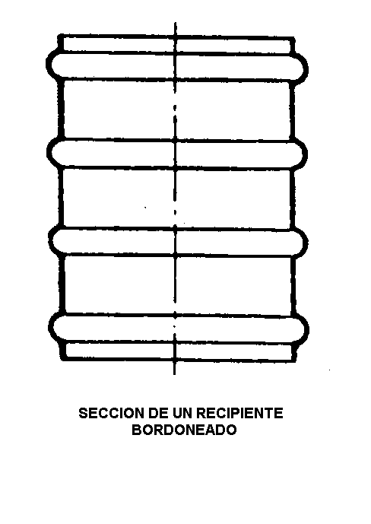
La máquina de bordonear trabaja con un rodillo de garganta que gira en el borde de la pieza obligando al mismo a enrollarse. El trabajo de estas máquinas se reserva con preferencia a los recipientes de grandes dimensiones, mientras que en los recipientes pequeños se ejecutan con simples estampas montadas en las prensas.
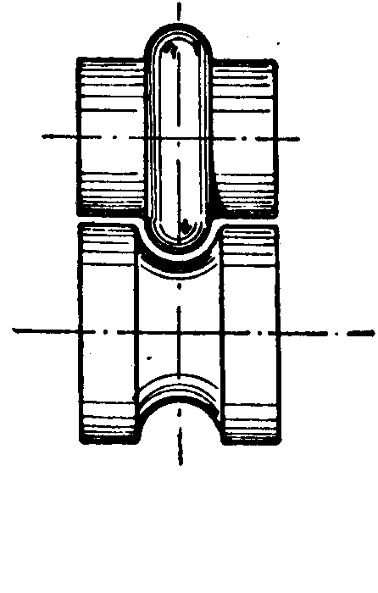
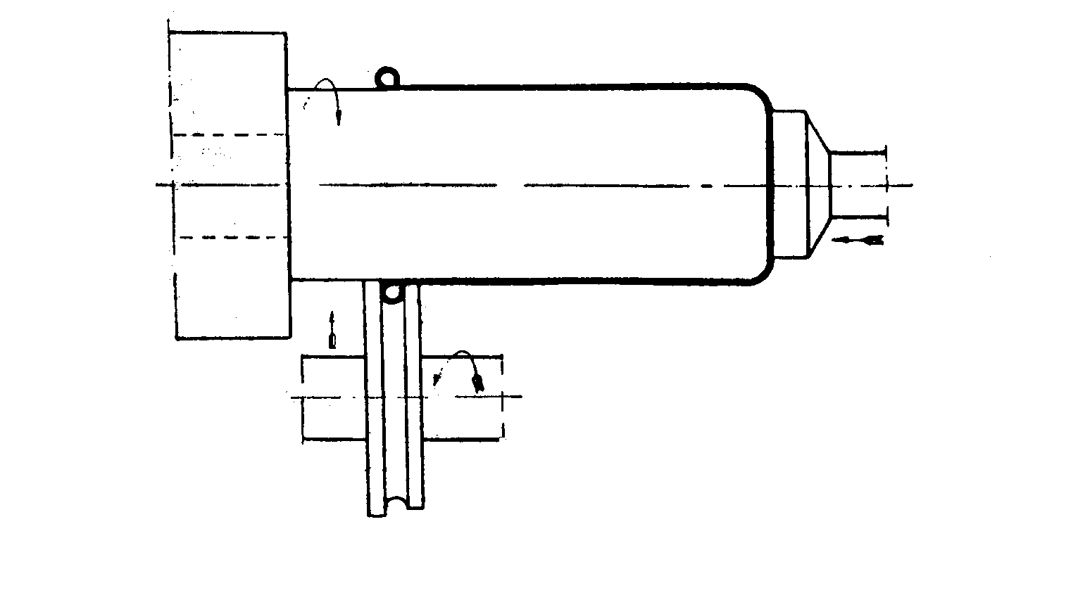

Cilindros para bordonear Máquina de bordonear

Para que las operaciones de bordoneado resulten eficientes, se debe tener en cuenta lo siguiente:

- Diámetro del borde.
- Diámetro del recipiente.
- Relación de los mismos.
- Espesor de la chapa.
- Calidad del material de la chapa.

Perfilado

La operación de perfilar es la transformación gradual y sucesiva de una tira de chapa en un perfil.

Los perfiles de chapa se emplean en el automóvil para construir molduras metálicas, bisagras para cajas, guías para cristales, etc.; en las bicicletas para guardabarros, llantas de ruedas; en aeronáutica para la construcción de molduras, piezas de duroaluminio, acero o latón, según el requerimiento.

La transformación se obtiene haciendo pasar la cinta a través de una serie de pares de rodillos de acero, que con su movimiento rotativo van cambiando la forma de la cinta en cada pasada, a fin de obtener el perfil deseado.

Los pares de rodillos vienen fijados en soportes especiales y dispuestos en batería. Cada par tiene un perfil distinto que se aproxima cada vez más a la sección deseada siendo el número de pares dependiente del perfil a obtener.

El proceso comienza con el corte de la tira de metal en su longitud exacta para luego colocarlo en la máquina perfiladora.

Una vez introducida la tira en el primer juego de rodillos, la misma es obligada a avanzar por el fuerte empuje producido por el rozamiento con las superficies de los rodillos que accionan sincrónicamente. El ejemplo siguiente muestra un perfilado y sus correspondientes juegos de rodillos.

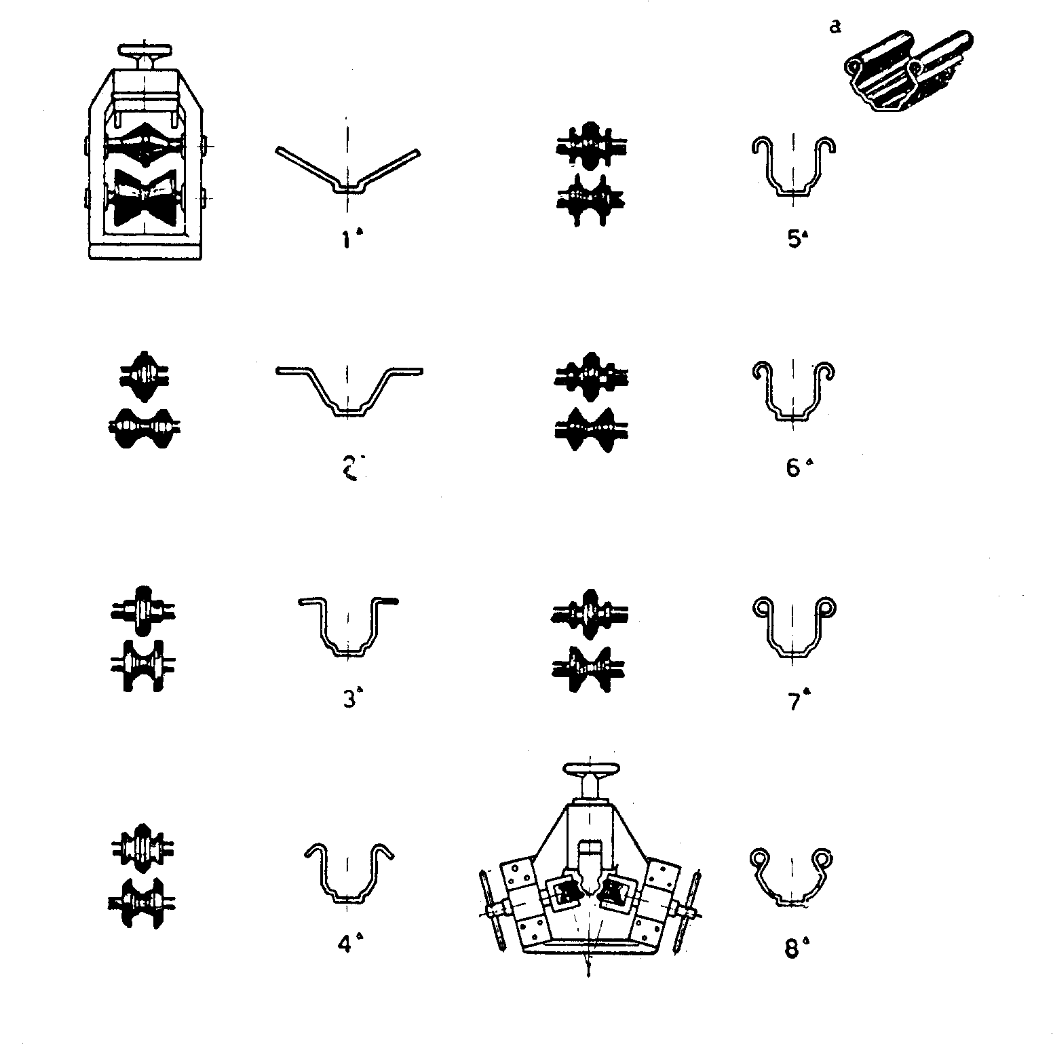
El esquema muestra la fabricación de un perfil para su uso en aeronáutica. La sección final se obtiene con una máquina perfiladora de rodillos dispuestos en parejas y en batería.

La tira pasa de la devanadora al primer par de rodillos y sucesivamente al segundo, al tercero, etc., y hasta el último.

Las llantas para ruedas de automóvil, motocicleta y bicicleta se construyen de igual modo.

Los números de pares de rodillos varían de 1 a 10 y la tira metálica puede tener un espesor de 0,4 a 3 mm.

Las ventajas especiales aportadas con el perfilado son las siguientes:

- Anulación de los desperdicios de material.
- Aumento de la resistencia, debido a la compresión del material.
- Rapidez de producción.
- Simplicidad constructiva de los rodillos, se fabrican en el torno.
- Empleo de mano de obra corriente.

Engrafado

Es una operación que permite unir dos piezas de chapa separadas o los extremos de una tira de chapa curvada mediante una doble acción de bordoneado, con el fin de obtener una unión hermética.

Presenta amplia aplicación en aquellos casos de una junta estanca para recipientes destinados a contener sustancias en conserva como, salsa de tomate, vegetales, carnes, sardinas, etc., recipientes que deban contener sustancias liquidas como aceites de todas clases, bencina, petróleo, etc., o bien para objetos de los más variados usos.

El engrafado puede ser realizado interior o exteriormente. El esquema siguiente muestra un envase y su tapa, anterior al proceso de engrafado.



El borde de la tapa experimenta una primera vuelta a fin de adherirlo a la corona del envase (1ª fase), luego los dos bordes unidos son vueltos hacia abajo (2a fase) y finalmente aplastados contra las paredes (3ª fase).
Estas operaciones sucesivas se obtienen mediante combinaciones de rodillos especiales de acero montados en una máquina engrafadora.

El engrafado puede hacerse a recipientes de forma redonda, cuadrada, rectangular u ovalada. También hacerse recto o lineal pero con máquinas especiales dedicadas a la fabricación de grandes tubos metálicos.

El esquema siguiente muestra las tres fases de engrafado de una tapa en un recipiente cilíndrico.

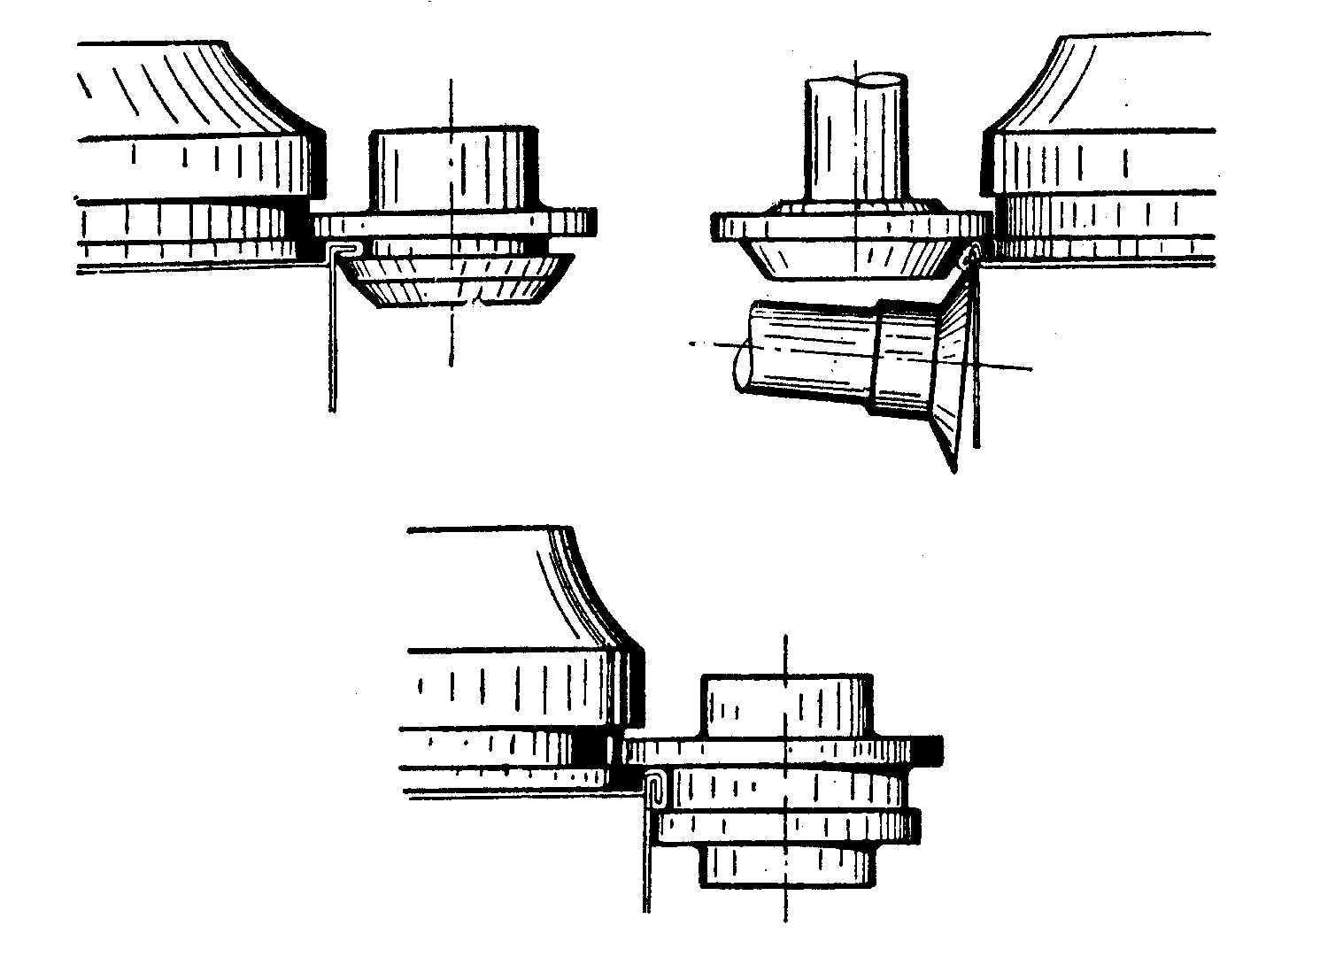

Repujado (Embutido en torno)

El repujado es una operación realizada en el torno doblando y deformando el material, haciéndolo fluir bajo la acción de una presión determinada con mínima alteración del espesor de la chapa.

El repujado tiene gran aplicación en la fabricación de recipientes de aluminio por ser un material dúctil y en piezas aleadas mediante un recocido previo.

Al final del proceso se puede realizar a la pieza obtenida un tratamiento térmico con el fin de proporcionar al material las características necesarias.

El procedimiento de repujado de una sopera de aluminio se muestra en la figura siguiente:

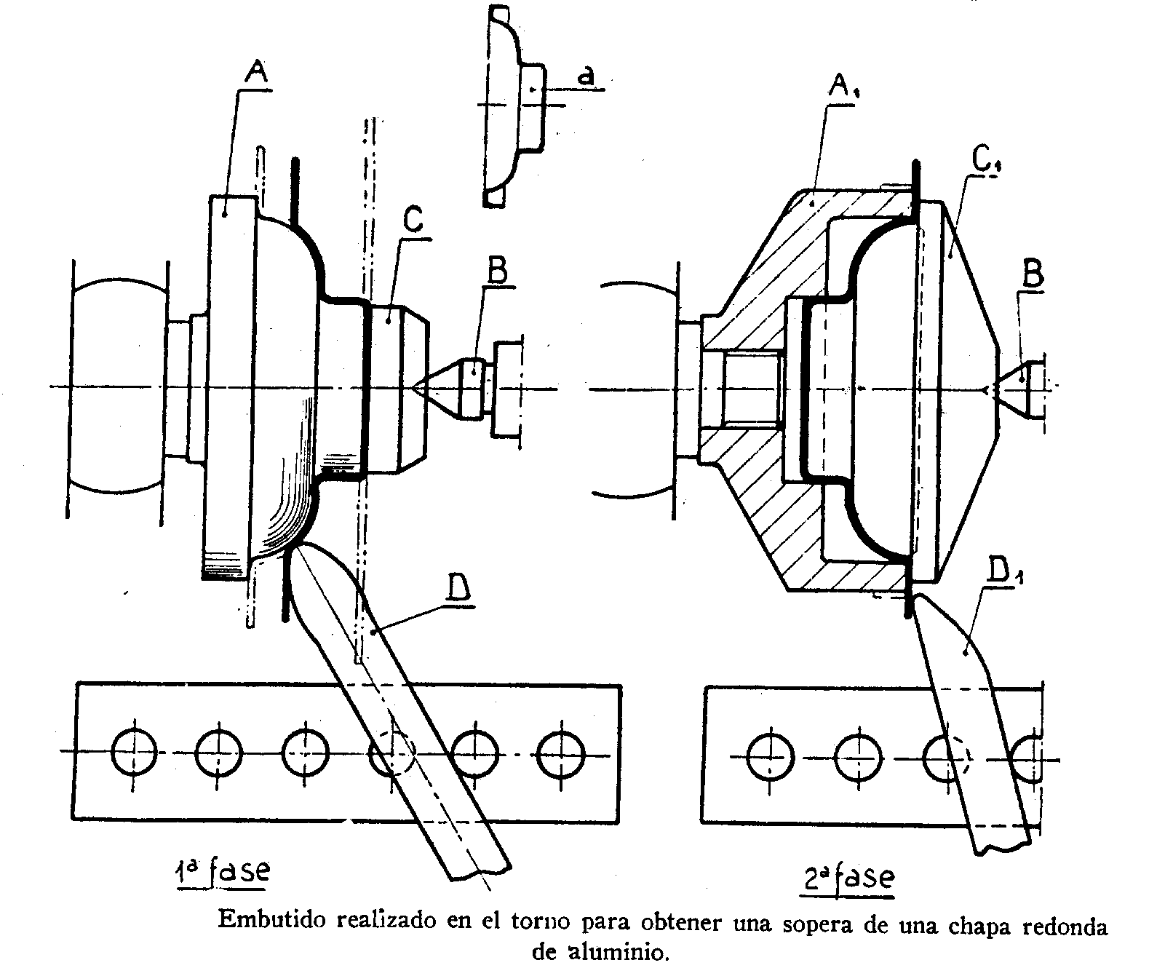

El procedimiento se realiza dos fases debido que el borde exterior de la sopera se debe doblar hacia atrás.

En la primera fase la chapa de aluminio queda aprisionada entre la estampa giratoria A y la punta B mediante un plato intermedio C, donde se procede con la herramienta D para presionar la chapa contra la superficie de la estampa A, para que se adhiera a ella.

En la segunda fase se coloca la pieza semielaborada, entre la estampa A1 y el plato C1 fijados por la punta B, para que la herramienta D1 efectúe el doblez necesario en el borde exterior sobre la estampa A1.

Para eliminar las rebabas del borde, puede ser necesaria una operación de perfilado mediante una herramienta cortante.

El repujado a pesar de presentar un proceso sencillo, requiere la observación de algunas reglas particulares:

- Velocidad de rotación del plato.
- Habilidad del operario.
- Forma de las herramientas empleadas.
- Forma del objeto.
- Ductilidad del material.

El número de revoluciones del plato del torno debe ser suficiente para mantener la zona de contacto de las herramientas con la chapa a una velocidad tangencial comprendida entre los 500 y 1.000 mt/min.

Las chapas de cobre y de latón debido a su buena ductilidad, son aptas para ser embutidas con este procedimiento.

Estas operaciones se realizan con operarios especializados llamados torneros de chapa.

El torno para estas operaciones es muy sencillo, estando compuesto de una bancada, un cabezal con plato giratorio, una contrapunta y un carro al que se fijan las clavijas que tienen por objeto hacer la contrapresión que requiere la herramienta durante el trabajo de moldeado.

Las herramientas que se emplean en el torneado tienen diversas formas como muestra la figura siguiente:

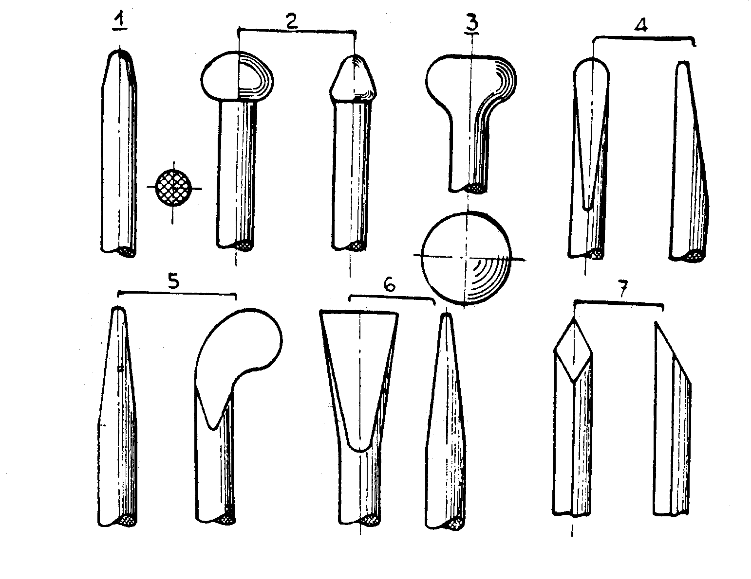

Embutido

El embutido es una operación de formado de láminas metálicas que se utiliza para fabricar piezas de forma acopada, de caja y demás formas huecas.

Se realiza colocando una chapa de metal cortada sobre la cavidad de una matriz, empujando el metal hacia la cavidad de ésta con un punzón.

Las piezas fabricadas por embutido son latas de bebidas, casquillos de municiones, utensilios de cocina y partes para carrocería de automóviles.

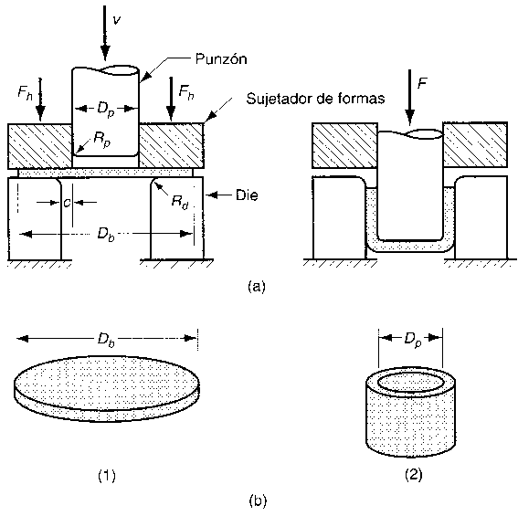

1) forma inicial 2) parte embutida

El punzón aplica una fuerza F para realizar la deformación del metal, mientras que una fuerza de sujeción Fh, debe tener un valor que permita el desplazamiento conveniente del material hacia la cavidad de la matriz.

Conforme el punzón recorre hacia abajo hasta su posición final, la pieza experimenta una serie compleja de esfuerzos y deformaciones al tomar gradualmente la forma definida por el punzón y la cavidad de la matriz.

El proceso de fabricación de una pieza cilíndrica comienza cuando el punzón empuja la lámina, sometiendo al metal a una operación de doblado sobre la esquina del punzón y la esquina de la matriz. A medida que el punzón avanza ocurre una acción de enderezado del metal para que pueda escurrirse dentro del juego y formar la pared del cilindro.

La etapa final se logra con el ingreso de más cantidad de metal proveniente de la apertura de la matriz donde se escurre totalmente quedando así el cilindro formado.

Las etapas en el proceso de deformación se ilustran como sigue:

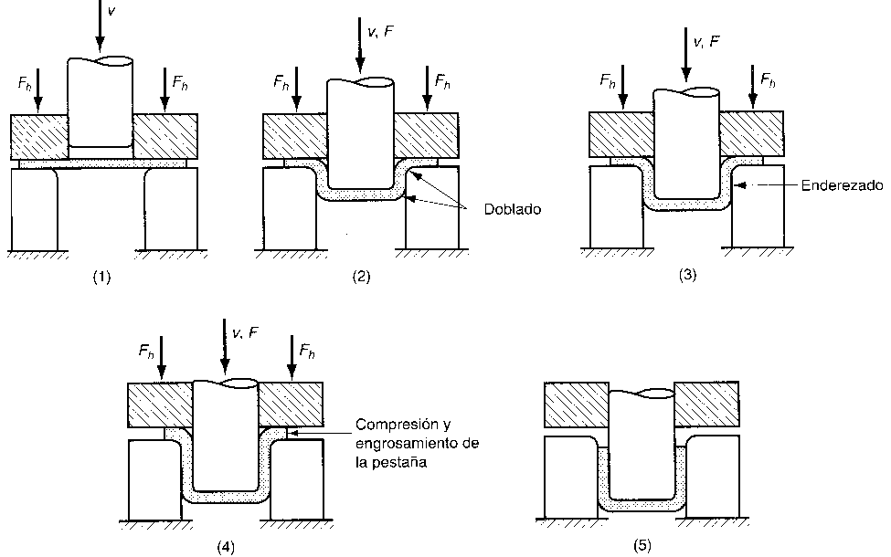

1) punzón en contacto con el material, 2) doblado, 3) enderezado, 4) fricción y compresión, 5) forma final.

Durante el proceso de embutido, la fricción y la compresión juegan papeles importantes en la formación de la pieza. Para que el material se mueva hacia la apertura de la matriz, debe superar la fricción entre la lámina de metal y las superficies del sujetador y de la matriz.

La magnitud de la fuerza de sujeción y la condición de la fricción determinan el éxito de la operación de embutido.

Generalmente se utilizan lubricantes o compuestos para reducir las fuerzas de fricción durante el embutido.

La fuerza de sujeción aplicada sobre la lámina es un factor crítico en el embutido, si es muy pequeña ocurre un arrugamiento y si es muy grande, evita que el metal fluya adecuadamente hacia la cavidad del matriz, ocasionando estiramiento y posible desgarramiento de la lámina de metal.

La determinación de la fuerza adecuada de sujeción implica un delicado balance entre estos factores opuestos.

Influencia del material

El buen resultado del embutido depende de la calidad del material y de su tratamiento. La chapa de cualquier metal debe poseer gran ductilidad para responder a las características del embutido.

Un material poco dúctil dará lugar a piezas agrietadas y sin resistencia.

La calidad y el tipo de material tiene una gran influencia sobre la cantidad de transformaciones que es necesario establecer, para obtener de una pieza plana de chapa un objeto hueco.

Resulta imprescindible realizar pruebas sobre muestras de chapa del material en examen, ya que las características y el tratamiento varían de un material a otro.

Lubricación durante el embutido

La transformación de una chapa plana en un cuerpo hueco, se logra aplicando una fuerza axial que actúa sobre las fibras del metal.

El punzón y la matriz que moldean el material deben vencer el efecto producido por las fuerzas laterales que originan una importante fricción entre las paredes.

El metal es obligado a extenderse uniformemente en el espacio definido entre el punzón y la matriz, por lo cual ha de modificarse la disposición interna de las fibras del material para seguir otra nueva.

Para facilitar la tarea y reducir las posibilidades del rompimiento de las fibras del material, es necesario lubricar convenientemente todas las superficies de frotamiento de la estampa con la chapa. De esta manera la estampa extenderá su vida útil.

Desarrollo de un elemento embutido

Un aspecto importante de este proceso, es la determinación de las dimensiones de la lámina metálica, donde surgirá la pieza embutida con el empleo del menor material posible.

Con este fin se han hallado ciertos métodos que a través de sucesivas pruebas y ensayos, es aplicable para los cuerpos huecos con formas geométricas regulares de líneas rectas o con sección circular.

Para los cuerpos irregulares no siempre el cálculo resulta satisfactorio, para lo cual es necesario realizar pruebas de embutido.

Un recurso práctico es cortar aproximadamente el desarrollo de la plancha y realizar el embutido, para luego examinar el contorno del objeto obtenido determinando la zona del material en exceso y el faltante. Posteriormente se corta otro desarrollo corregido y se hace un nuevo embutido de prueba, examinando nuevamente el material hasta así optimizar la operación para producir el objeto deseado.

Cálculo del desarrollo de un elemento embutido

D = Diámetro del disco
S = Superficie del disco = π x D² / 4
Sc = Superficie lateral del cilindro = π x d x h
Sb = Superficie de la base del cilindro = π x d²/ 4

S = Sc + Sb

π x D² / 4 = π x d x h + π x d² / 4

D² / 4 = d x h + d² / 4

D² = 4 x d x h + d²

D = √ 4 x d x h + d²

Cálculo de la presión del prensa chapas

La presión ejercida por el sujetador prensa chapas en los procesos de embutidos toma gran importancia. Una presión insuficiente provoca una disposición desordenada de la chapa durante su introducción en el agujero de la matriz produciendo pliegues y arrugas, mientras que una presión excesiva provoca el alargamiento y la rotura del material.

Para que sea correcta la presión ejercida por el sujetador, se debe permitir un escurrimiento regular del material por todo el contorno prensado, a fin de obtener el objeto deseado.

La presión exacta se determina prácticamente a partir de la mínima, aumentándola por grados hasta conseguir una pieza embutida de paredes lisas.

Para garantizar la presión constante del sujetador durante el tiempo de la operación, es conveniente fijar el sujetador a dispositivos elásticos especiales.

En las prensas modernas existen cilindros de presión independientes para accionar el prensa chapas con la consecuente regulación.

Esta presión está en relación a la superficie de la parte de chapa comprendida entre la cara superior de la matriz y el plano del sujetador, siendo sus valores con sus componentes lubricados los siguientes:

- 10 a 20 kg/cm² para la chapa de hierro.
- 8 a 10 kg/cm² para la chapa de aluminio.

La presión total Ps del sujetador, para los cuerpos cilíndricos es:

Ps = π / 4 (D² - d²) x p

Ps = presión del sujetador (kg).
D = diámetro del disco de chapa (cm).
d = diámetro del agujero de la matriz (cm).
p = presión específica (kg/cm²)

Relaciones de embutido para objetos cilíndricos

No es tarea fácil establecer con exactitud el límite de la profundidad que se puede alcanzar con una sola operación de embutido, las dificultades surgen al tener que establecer a cada momento, la relación exacta entre el diámetro y la profundidad del recipiente. El esquema siguiente muestra casos de embutir objetos de pequeñas dimensiones de chapa de acero dulce y de forma cilíndrica

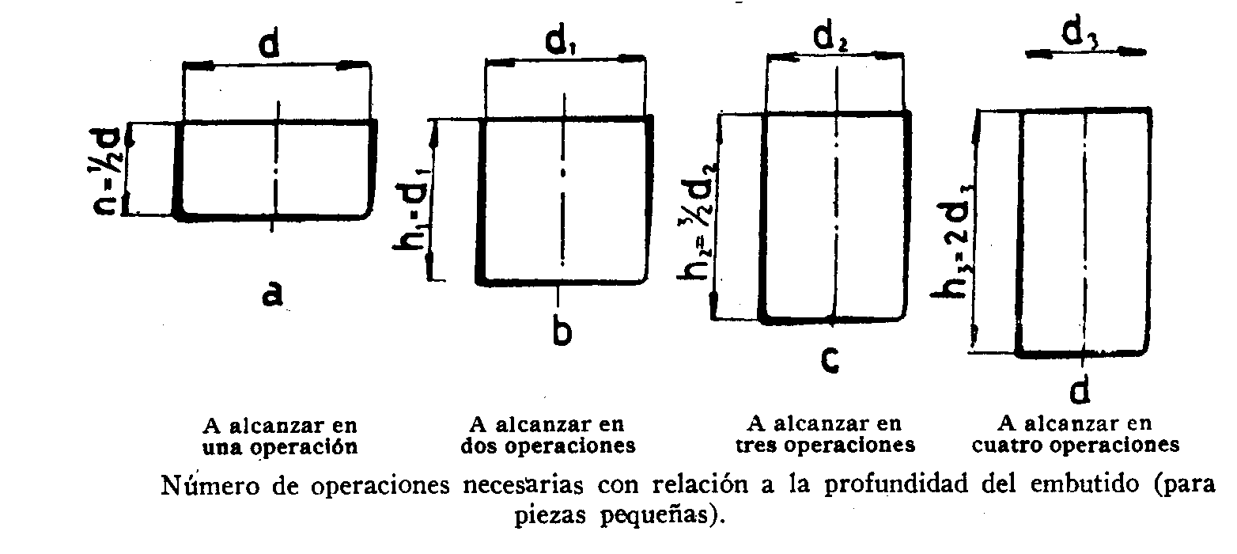

Para casos de embutir piezas de grandes dimensiones de forma cilíndrica se muestra como sigue:

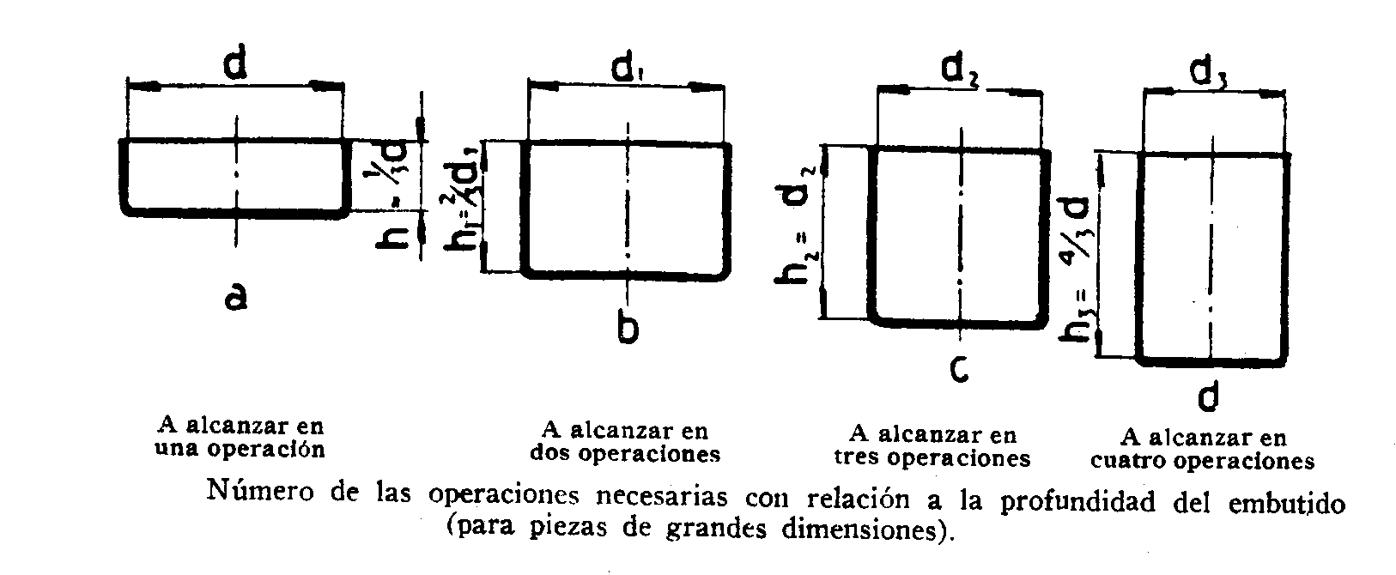

La necesidad de ejecutar el embutido profundo en varias pasadas, surge ante la imposibilidad de que el material pueda resistir la elevada tensión radial en el borde de la matriz, durante el proceso.

Cuanto más pequeño es el diámetro del punzón respecto al disco a embutir, tanto mayor será la presión necesaria para el embutido. Para que esta presión no provoque el desgarro de la chapa, no se debe superar los límites de resistencia permitidos por el material.

La tabla siguiente indica el modo de determinar si un disco de chapa de diámetro D, puede embutirse en una o varias pasadas, con un punzón de diámetro d y para una profundidad h.
Por ejemplo, un disco de acero dulce de diámetro D = 100 mm, podría embutirse en una sola pasada con un punzón de diámetro d = 58mm.

d / D = 58 mm /100 mm = 0,58

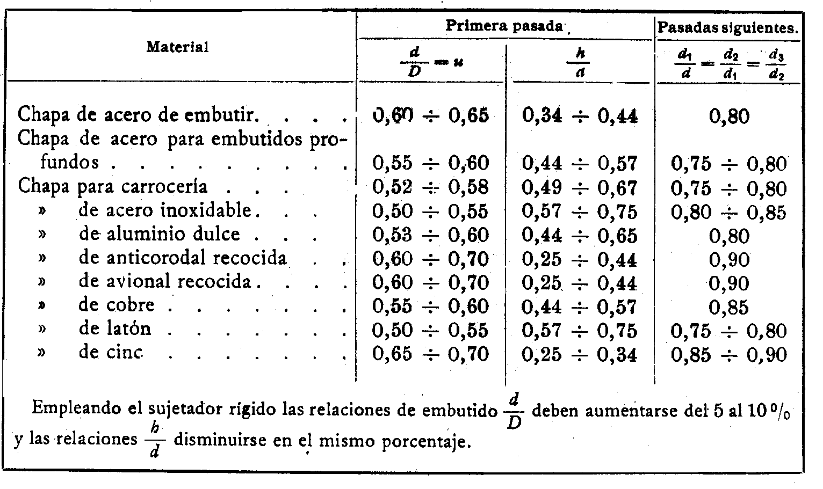

Este valor comprendido en la tabla, permite el embutido del disco en una sola pasada, siempre que la profundidad no supere los 25 mm.

h / d = 25 mm / 58 mm = 0,43

Los datos de la tabla son válidos para los casos donde el sujetador está provisto de dispositivos elásticos de resorte, de aire comprimido o presión hidráulica.

